**Дата:** 30.05.2022. **Клас:** 4-А **Вчитель:** Мугак Н.І.

**Урок:** математика

**Тема. Виконання додавання і віднімання з перевіркою. Розв’язування рівнянь. Пригадування властивостей віднімання та законів додавання. Перетворення одиниць вимірювання.**

**Мета**: формувати обчислювальні навички, закріплювати вміння розв’язувати задачі; розвивати мислення, пам’ять; виховувати моральні якості, свідоме і творче ставлення до навчання.

**Обладнання**: презентація.

**Хід уроку**

**І. Організація класу.**

Створення позитивного психологічного клімату класу.

**ІІ. Актуалізація опорних знань.**

1. Усний рахунок.

2. Каліграфічна хвилинка.

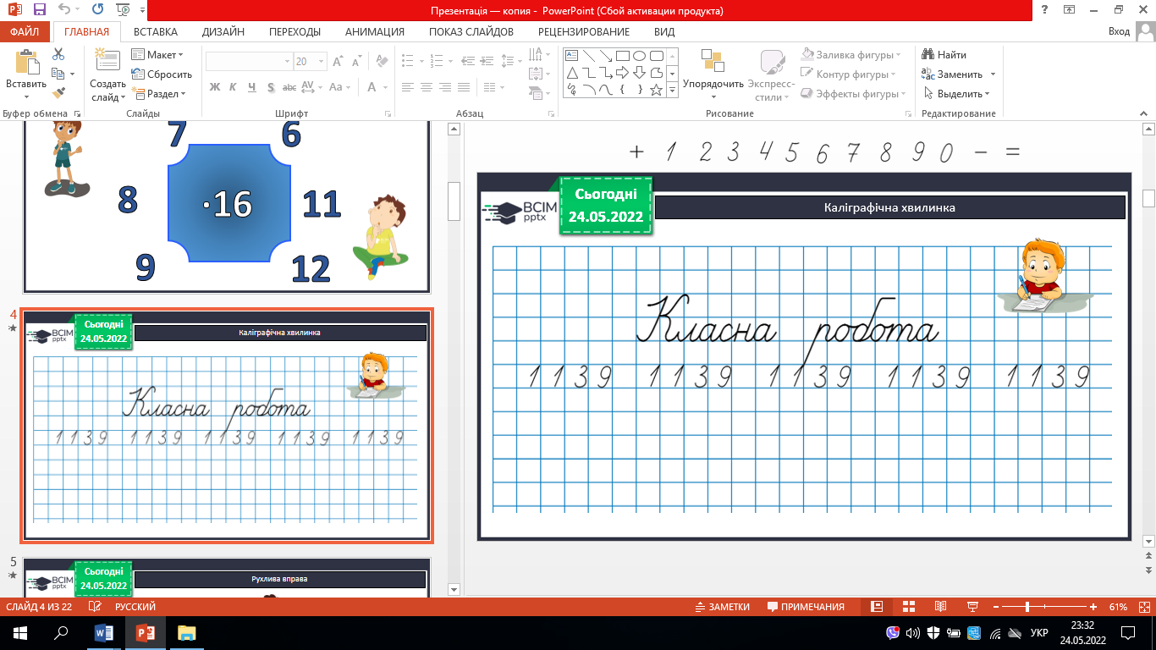

3. Робота з підручником с. 129 – 130.

**ІІІ. Закріплення вивченого**.

1. № 765. Прочитай числа й запиши сумами розрядних доданків.

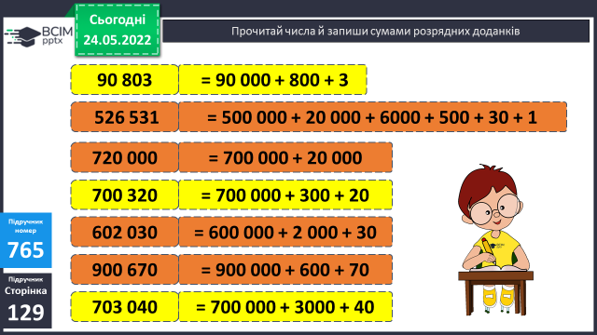

2. № 766. Запиши цифрами такі числа.

3. № 767. Вирази в менший одиницях вимірювання.

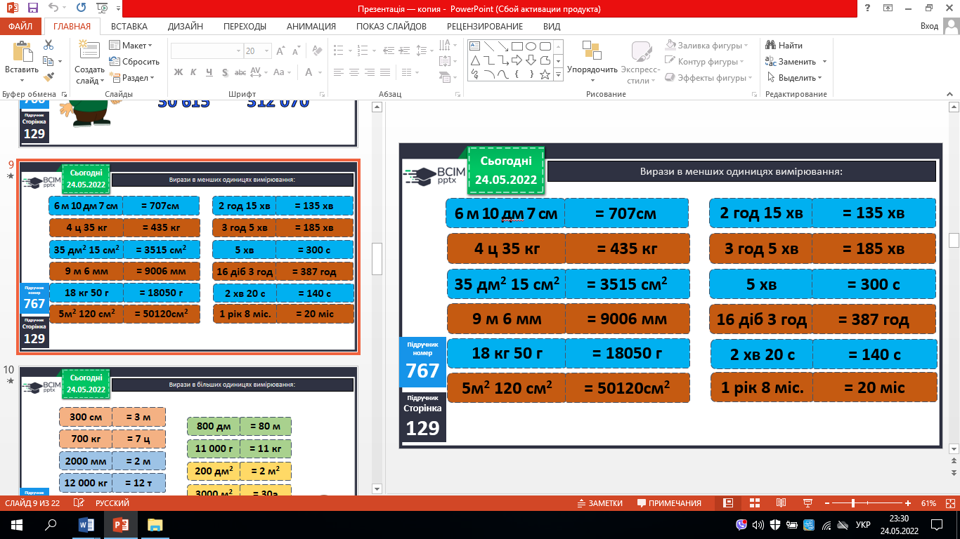

4. № 768. Вирази в більших одиницях вимірювання.

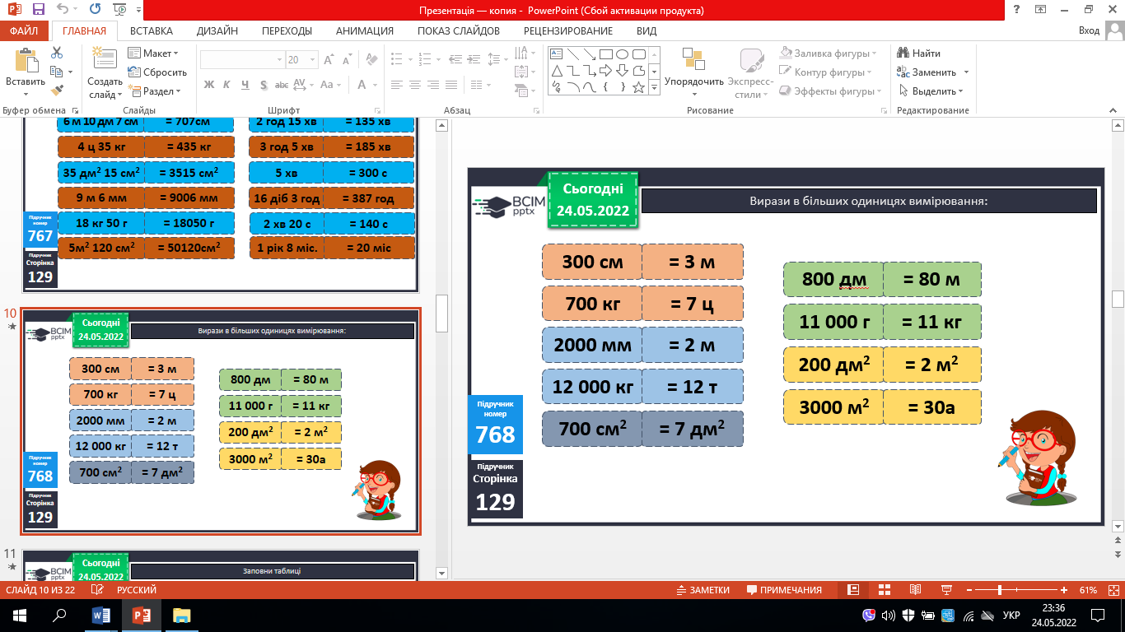

5. № 769. Заповни таблицю (усно).

6. № 770. Виконай додавання і віднімання.

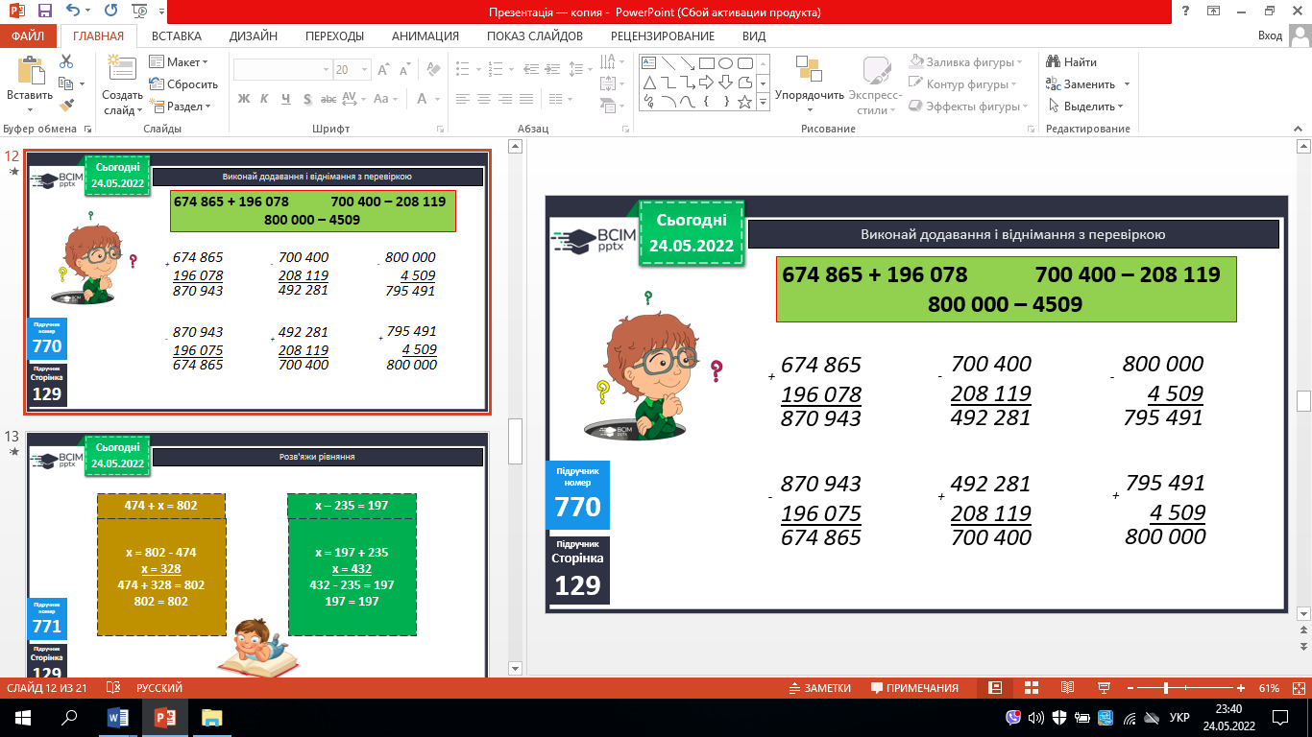

7. № 771. Розв’яжи рівняння.

8. № 772. Обчисли зручним способом (усно).

9. № 773. Дай відповіді на запитання (усно).

10. № 775. Перевір, правильність рівності та нерівності (усно).

**ІV.Підсумок.**

1. Домашнє завдання.

***С. 129, № 771 (2), № 774.***

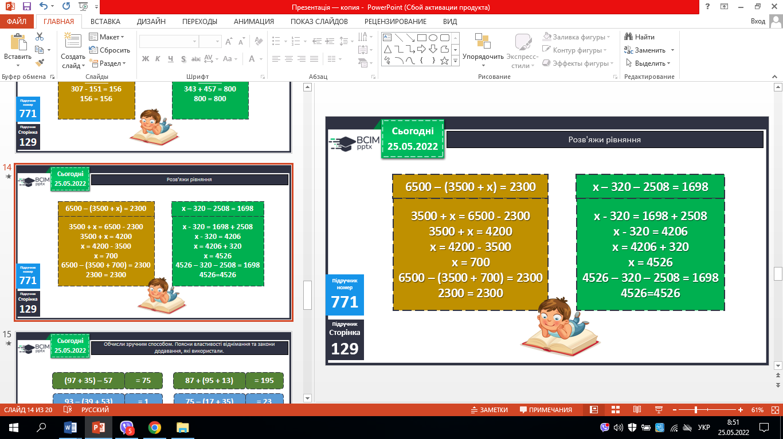

***Роботи надсилай на Вайбер або Human***